Міністерство освіти і науки України  
Національний технічний університет  
«Харківський політехнічний інститут»  
Кафедра «Обчислювальна техніка та програмування»

**ЗВІТ**  
Про виконання лабораторної роботи № 5  
«Циклічні конструкції»

Керівник: викладач  
Бульба С. С.

Виконавець: студент гр. КІТ-120в  
Бабенко А. П.

Харків 2020

**Лабораторна робота №5. Циклічні конструкції**

**1. Вимоги**

**1.1 Розробник**

* Бабенко Антон Павлович;
* Студент групи КІТ-120в;
* 29 листопада 2020;

**1.2 Загальне завдання**

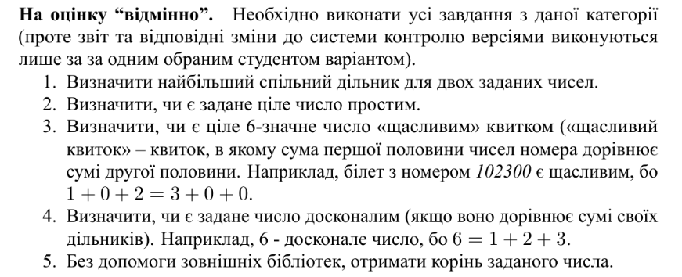

**1.3 Індивідуальне завдання**

Визначити, чи є задане число досконалим (якщо воно дорівнює сумі своїх дільників). Наприклад, 6 - досконале число, бо 6 = 1 + 2 + 3.

**2 Виконання роботи**

2.1 Створення файлу з вихідним кодом. Написання коду і коментарів до нього. Зображено на рис.1.

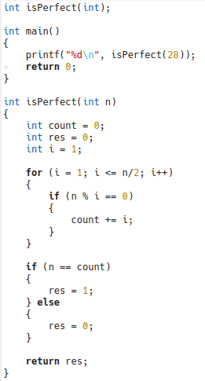

Рисунок 1 — код програми

2.2 Компіляція проекту за допомогою команди “make clean prep compile”. Зображено на рис.2.



Рисунок 2 — компіляція проекту

2.3 Відкрито у відлагоднику nemiver виконуючий файл main.bin. Ставимо точку зупину, проходимо по файлу і бачимо зміну значення змінної в момент проходження по циклу. Зображено на рис.3.

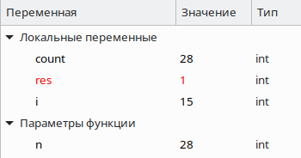

Рисунок 3 — файл у відлагоднику

2.4 Створення блок-схеми програми. Зображення блок-схеми на рис.4.

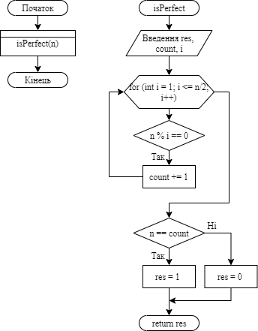

Рисунок 4 — блок-схема

2.10 Виконання опису функцій. Зображення опису зі сторінок документації doxygen на рис. 5, 6.

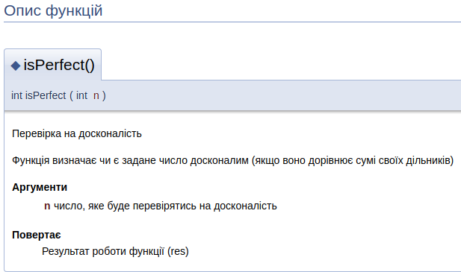

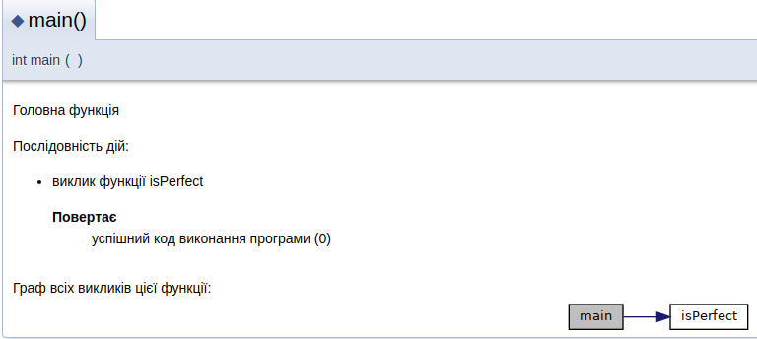

Рисунок 5, 6 — опис функцій

**Висковки**

При виконанні даної лабораторної роботи було набуто навичок розробки програм з циклічними конструкціями, а також створено програму, що визначає, чи є задане число досконалим.